
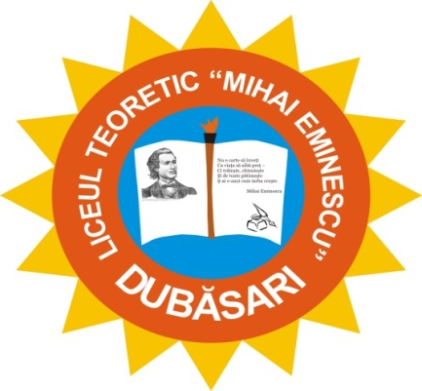
EXPRES LYCEUM
BULETIN INFORMATIV ȘCOLAR Nr.5 , ianuarie 2019
,,Fiecare om își construiește un univers spiritual în care se
vede realizat “ ( Mihai Eminescu)

Omagiu Marelui Poet
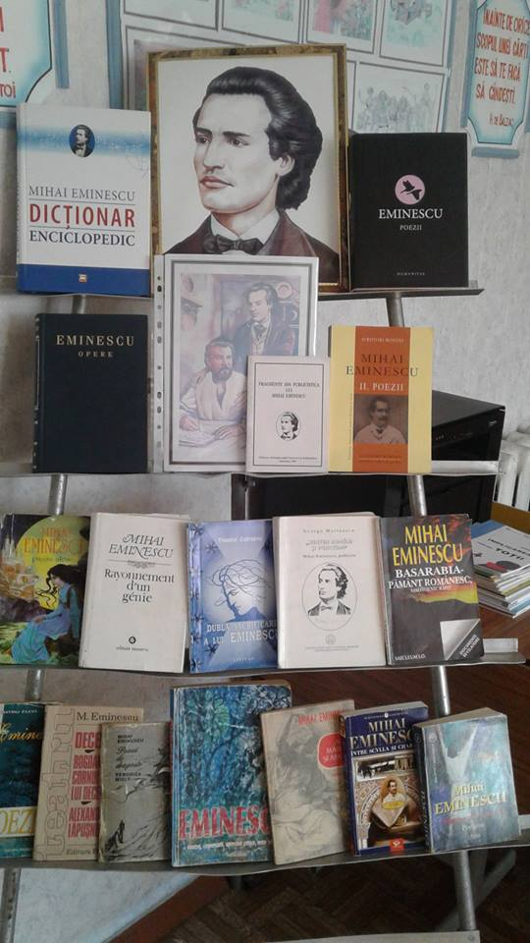
Spiritul marelui poet Mihai Eminescu rămâne viu peste veacuri, Creația sa este și va fi apreciată , nu-și va pierde originalitatea niciodată, căci, după cum afirmă Garabet Ibrăileanu, ”...el este cel dintâi care a dat un stil sufletului românesc și cel dintâi în care s-a făcut fuziunea cea mai serioasă a sufletului daco-român cu cultura occidentală”.
A devenit o tradiție ca la fiecare mijloc de ianuarie, elevii dirijați de cadrele didactice, să cinstească memoria poetului național – Mihai Eminescu. Elevii din Liceul Teoretic ”Mihai Eminescu” la 15 ianuarie, întreaga zi de studii au omagiat poetul ”nepereche” prin: lecțiile dedicate poetului, ziarul de perete, realizat de membrii CLT, iar elevii din clasa a III ”A”, dirigintă doamna Isai Victoria, au prezentat un montaj leterar-muzical cu genericul ,,Omagiu lui Eminescu”, onorând creația literară eminesciană. Copiii din clasa a III-a ”A” au reușit să ne plimbe imaginar prin spațiul cosmic; să ne amintească de teiul eminescian; să fim martori ai sentimentelor de dragoste și, prin fragmentul înscenat, să-i avem alături pe Mihai Eminescu, Ion Creangă și Veronica Micle.
Diordiev Ecaterina, prof. de limba și lit. română
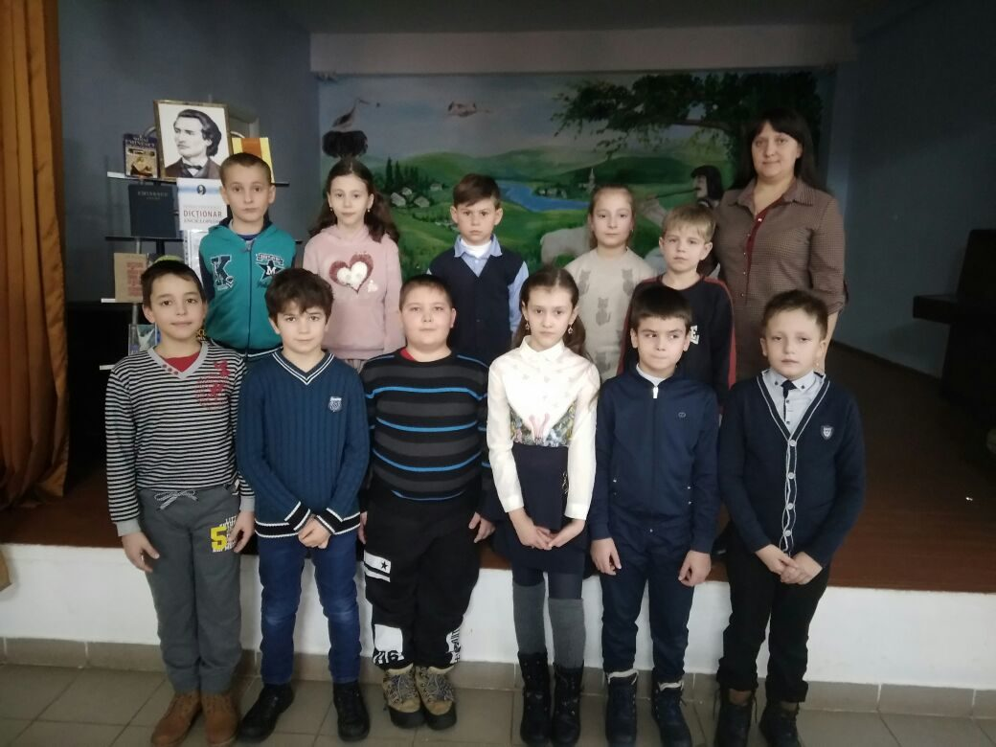

Eminescu
A fost odată un poet
Plin de iubire și talent,
Mereu codrul colinda,
Natura tare îi plăcea.

Luceafăr sfânt lui îi zicea,
Vestite versuri el scria,
Frumoase poezii de dor
Eminescu e nemuritor.

Cânta sub teiul cel bătrân,
Cu glasul dulce și blajin.
Cu drag de el îmi amintesc
Și poezia i-o citesc.
Bucatca Ana, cl.a V-a ,,A”
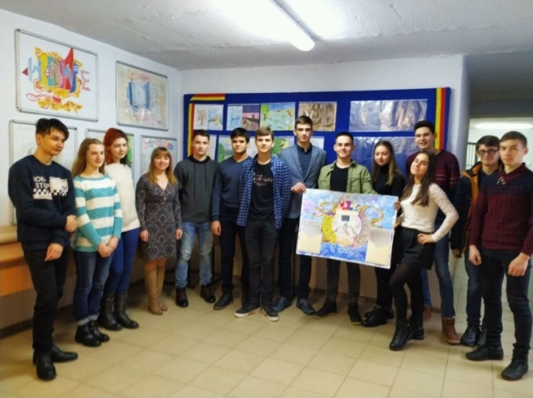
Tineri în acțiune Ziua internațională a nonviolenței în școală La data de 30 ianuarie se sărbătorește, pe plan internațional, Ziua Nonviolenței în Școală.
Scopul acestei zile este promovarea ideii de educare a copiilor în armonie, solidaritate și respect. Cu această ocazie, elevii clasei a 10-a,,B, au realizat un poster și au repartizat pliante, promovând, astfel, ideea de ninviolență în școală. Au propus câteva sfaturi utile pentru evitarea cazurilor de violență asupra copiilor și pentru a-i sprijini pe cei mici în gestionarea conflictelor.
Veșnicia s-a născut la sate
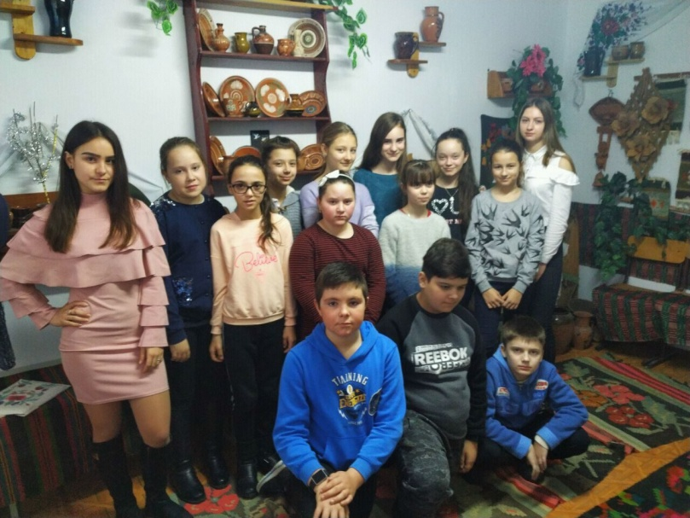
De pe data de 15 ianuarie până pe data de 22 ianuarie, în incinta L.T. ”Mihai Eminescu” a avut loc săptămâna ușilor deschise la muzeul de istorie și etnografie ”Veșnicia s-a născut la sate”. Ghizii, Platonov Daniela și Negroi Cătălina, au relatat elevilor despre istoria neamului nostru. În muzeu, elevii au admirat mai multe obiecte vechi: oale, bani, fuioare, fiare de călcat, instrumente muzicale, dintre care face parte și fluierul; covata și multe alte obiecte aduse de către elevi, începând cu anul 2000. Pentru fiecare clasă, însoțită de profesorii de limba și literatura română, s-a organizat câte o excursie, care le-a oferit elevilor posibilitatea să călătorească în trecut, să afle despre ocupațiile, tradițiile și obiceiurile neamului nostru, despre șezătorile pline de haz. Copiii au rămas impresionați de istoria fiecărui obiect.
Stimați elevi, vă îndemnăm să vizitați muzeul ”Veșnicia s-a născut la sate”, pentru a afla mai multe din istoria neamului. Și dacă aveți acasă sau la bunici obiecte vechi, care reprezintă trecutul, istoria, vă rugăm să le aduceți la noi în muzeu. Aici își vor găsi veșnicia. Platonov Daniela, cl. a X-a ,,B”
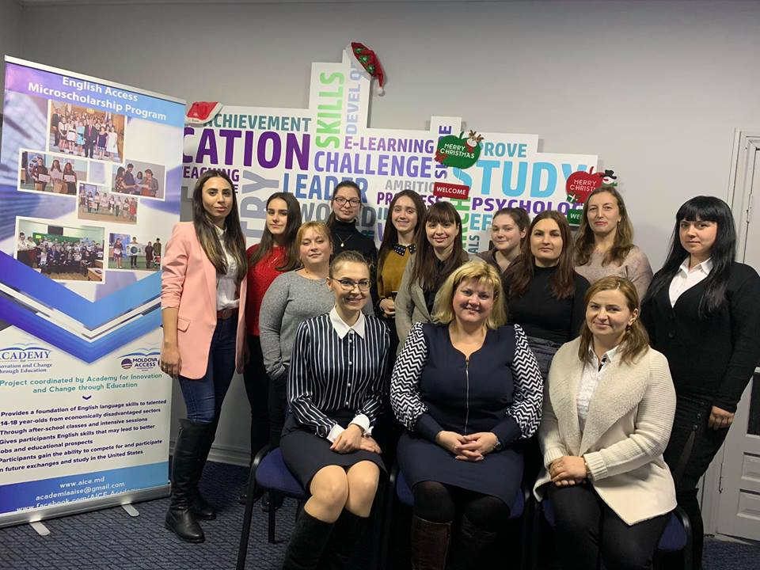
CCC-Comunicare, colaborare, creativitate și
coordonare
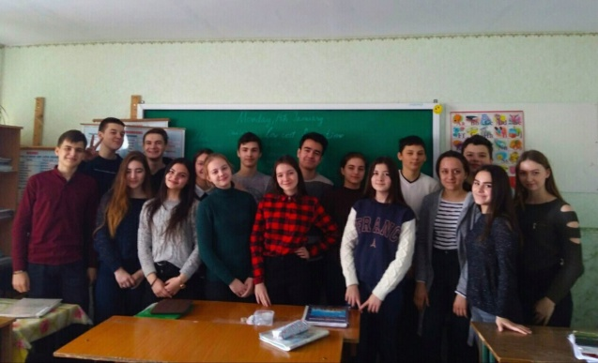
De la 12 ianuarie 2019, în LT,,Mihai Eminescu”, și-a început activitatea echipa programului ACCES din r. Dubăsari care a participat la un training la Academia de Inovare și Shimbare prin Educație, informându-se despre Platformele Educaționale. Instrucțiunile primite i-au motivat să participe la dezvoltarea tinerilor din localitate, care sunt cu adevărat talentați
Programul prevede 50%- cunoașterea și dezvoltarea limbii engleze și 50% vor fi atribuite la dezvoltarea personală a elevilor. Începând cu luna februarie, se vor elabora diverse proiecte. Orele se vor organiza în formă interactivă prin intermediul jocurilor, filmelor, documentelor audio (muzică), imaginilor și aplicațiilor de pe telefoanele mobile. În aceste 15 luni, participanții vor fi coordonați de Deordiuc Ina- Team-leader; Barcuța Natalia- E-teacher; Negroi Cătălina- Teacher assistant.
Astfel, din acei 38 de elevi care au dat un interview au fost selectați 18 care vor urma acest curs în proiectul ACCES. ,,Develop a passion for learning. I you do, you will never ceare to grow.” (Anthony J.D’Angelo)
Negroi Cătălina, cl. a X-a ,,B”

